**E5429/P** *Scheda creata il 10 ottobre 2022*

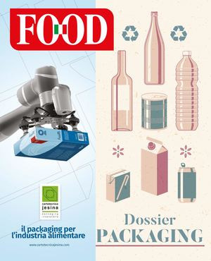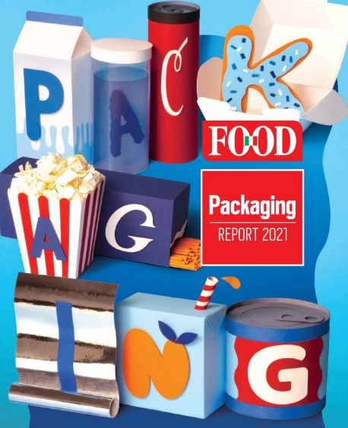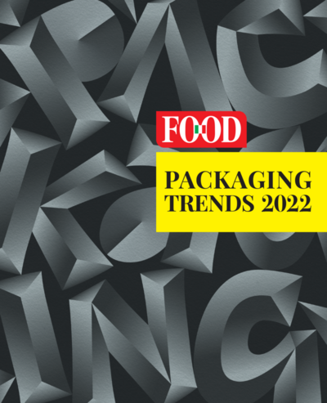

**Descrizione storico-bibliografica**

**\*Food. Dossier packaging.** – Aprile 2020. - Parma : Food, 2020. – 1 volume : ill. ; 29 cm. ((Annuale. - Supplemento a Food. – Disponibile anche online

Supplemento a: *Food [E5429]

\***Food. Report packaging**. - Luglio 2021. - Parma : Food, 2021. – 1 volume : ill. ; 29 cm. ((Annuale. - Supplemento al n. di luglio di Food. - BVE0892109

Variante del titolo: *Food. Packaging

\***Food. Packaging trends** .... - 2022- . - Parma : Food, [2022]- . - volumi : ill. ; 29 cm. ((Annuale. - CFI1095479

Soggetto: Generi alimentari - Confezione – Marketing – Periodici

**Volumi disponibili in rete** [2020](https://ita.calameo.com/books/000450154999423d1576b)

**Informazioni storico-bibliografiche**

**Indice 2022**

2SISTEMA PRODUTTIVO: Tra carta e plastica è testa a testa

10SISTEMA PRODUTTIVO: Made in Italy in crescita, ma senza exploit

12BILANCIO EXPORT: Cresce il deficit per le bottiglie

18ASSOCIAZIONI: Istituto italiano imballaggio: la scelta dell'etica una questione di valori

21ASSOCIAZIONI: Assobioplastiche, così dal compost fiorisce lo sviluppo

26ASSOCIAZIONI: Assovetro, il vetro si mantiene sempre in forma

29ASSOCIAZIONI: Gifasp: l'export premia la cartotecnica italiana

31ASSOCIAZIONI: Giflex: con più leggerezza il mercato salirà

33ASSOCIAZIONI: Ucima: macchinari, l'Italia riparte con sprint

36RECUPERO & RICICLO: L'energia alternativa dei giacimenti di città

42INNOVAZIONE & RICERCA: Atenei e imprese sempre più a braccetto

48CONSUMER MONITOR: Più coerenza a scaffale

54IDM & GREEN PACK: Una cura light per gli imballi

66PACK DESIGN: Generazione eco

69PACK DESIGN: I maestri del packaging? Vivono in Germania

70AZIENDE & STRATEGIE: Green team made in Italy

<https://www.foodweb.it/knowledge-center/#/magazine/SRApNanZ71A~f97>.